**СРПСКИ ЈЕЗИК 19. ЧАС: ,,ХВАЛА,, Ј.Ј.ЗМАЈ**

**Домаћи задатак**

Нацртај и обој своје омиљено воће.

Напиши зашто баш то воће волиш.

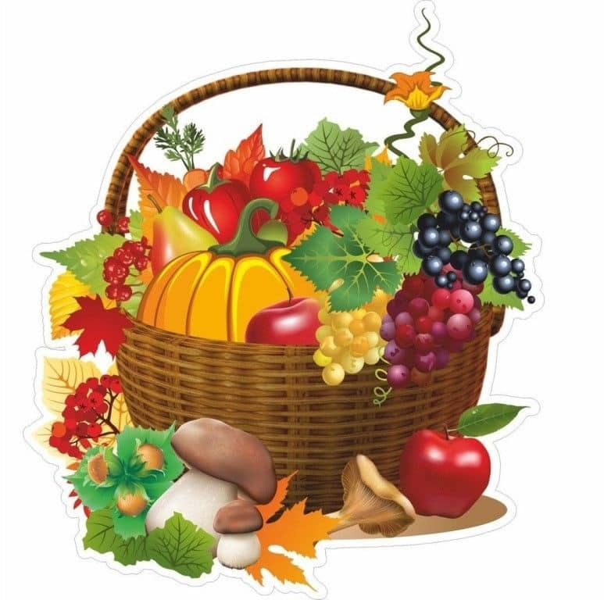

ДОМАЋИ РАД: СРПСКИ ЈЕЗИК: 19. ЧАС

,,ХВАЛА,,Јован Јовановић Змај

Тема песме: **Похвала јесени и њеним даровима.**

У неким строфама речи на крају стихова слично звуче. Те речи се римују јер се завршавају истим гласовима. Тако настаје **рима.**

Јован Јовановић Змај

**Јован Јовановић Змај** је један од најпознатијих српских песника. Рођен је у Новом Саду. По занимању је био лекар, али се целог живота бавио уређивањем дечјих часописа. Најзначајније Змајеве збирке песама су ,,Ђулићи,,и ,,Ђулићи увојци,, Сваке године у Новом Саду се одржавају Змајеве дечје игре.

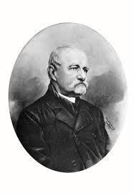

Непознате речи

свакојак – свакакав

дарови - поклони



1. Колико строфа има ова песма?

Ова песма има четири строфе.

2. Чиме јесен дарује децу?

Јесен дарује децу и одрасле разним плодовима.

3. Зашто лепше изгледа право воће него воће на слици?

Зато што воће на слици можемо само да посматрамо, а у укусима правог воћа можемо да уживамо.

У неким строфама речи на крају стихова слично звуче. Те речи се римују јер се завршавају истим гласовима. Тако настаје **рима.**

**дала - хвала**

Где се налазе подвучене речи?

**Подвучене речи се налазе на крају стихова.**

Како звуче подвучене речи?

**Подвучене речи звуче слично.**

Ево, драга дечице,

воћа свакојака

грожђа црна, грожђа бела,

јабука, крушака!

Ове лепе дарове

јесен нам је дала,

драга наша јесени,

велика ти хвала!